**Погодозависимый бизнес.**

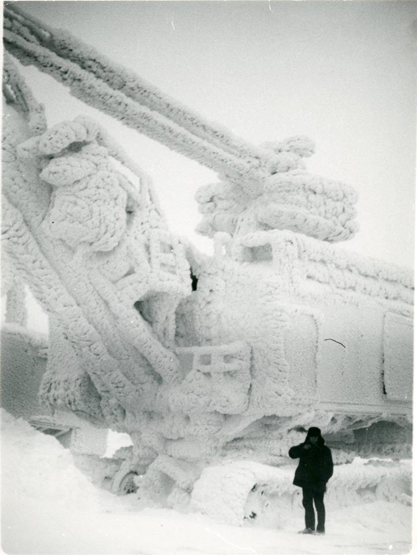

Как определить, является ли концепция Индустрии 4.0 повинностью компании перед модным трендом или логическим продолжением идей развития бизнеса?

Индикатором является учет погоды в организации бизнеса. С погодой все просто: есть много датчиков, станций наблюдения и как, не смешно, предиктивная аналитика в виде прогноза на разные временные горизонты. Кроме того, имеются исторические данные, из которых можно выделить корреляцию производственно-коммерческих индикаторов работы компании с погодой.

Явно погодозависимым является около 60-70% бизнеса. Если считать больничные для работников и по уходу за детьми, то процент будет еще больше.

Кроме погодозависимости бизнеса, еще имеет место погодозависимость в потреблении продукции бизнеса.

Для угля — это отклонения в жару и холод. Для производителей удобрений — засуха или дожди. Для аграрного сектора и фермерских хозяйств каждый тип погодных явлений требует соответствующей реакции.

Если промышленные компании хотят попробовать на практике достижения Индустрии 4.0 при минимуме вложений, то введение в рассмотрение фактора погодозависимости — самый лучший вариант. Ставить на погодозависимость при существующем уровне эффективности — не самый лучший вариант. Есть много других сфер, гарантирующих присутствие значительно больших резервов повышения эффективности.

Для агропромышленного комплекса и фермерских хозяйств, наоборот, погодозависимость является системообразующим фактором. Кажется, что при приближении к пределу эффективности доступному обычным организационным методам управления необходимо интенсивно экспериментировать в цифровых методах управления.

**1. Искусственный интеллект на практике.**

Свыше нам дали турбулентность. Пока нет уравнений описывающих турбулентность. Достаточно достоверный прогноз погоды даётся только на 3 дня, что является следствием медленной скорости и инертности воздушных потоков.

Погодные станции расположены достаточно далеко друг от друга. В США эту проблему частично решили, подключив более 40 000 частных погодных станций в общую сеть.

Турбулентность проявляется на практике в том, что в зависимости от конфигурации местности и движения воздушных потоков, значения показателей может отличаться на расстоянии 100-200 метров.

Для привязанных к местности погодных станций существует решение по увеличению точности прогноза на базе машинного обучения (искусственного интеллекта). На основе собираемой в данной точке статистики в текущий официальный прогноз вносятся коррекции, которые учитывают конфигурацию ландшафта в этой точке.

**2. Раз природа — переходим на лунный календарь.**

Далее приведены данные для метеостанции Малое Сареево. Основная масса станций расположена далеко друг от друга — по расходящимся от Москвы кругам. Единственный вариант, когда станции расположены достаточно близко и соответствуют вершинам треугольника с ребрами в 17-20 км — это Малое Сареево, Немчиновка и аэродромная станция Внуково. В этом случае можно хоть как-то перепроверять получаемые результаты.

Малое Сареево: температурные данные (фрагмент данных с 2005 по 2017, дневные линии синии, ночные — коричневые):

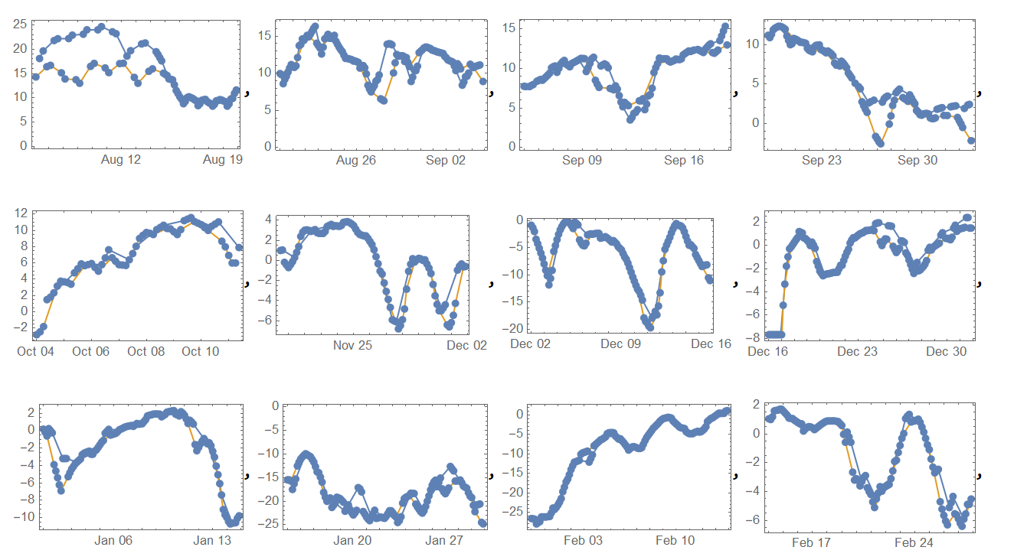

Все измерения, во-первых, были разбиты на периоды соответствующие лунному месяцу и полупериоды роста и убывания луны. Во-вторых, внутри измерений одного дня были сгруппированы измерения на ночные и дневные по времени восхода и захода солнца, а также перенормированы на единичный интервал.

Перенормирование на единичный интервал необходимо в связи с тем, что полупериоды могут отличаться на 1-2 дня и в сутках постоянно перемещается граница день-ночь.

**3. BigData – это нелинейность.**

Полученные данные являются BigData. И пока не будет выявлены скрытые закономерности в нелинейных явлениях, эти данные не имеют никакой практической пользы. Потому, что невозможно сформулировать целеполагающие утверждения или правила.

Остается только экспериментировать и развивать интуицию.

Исходные данные были сглажены через скользящее среднее. В рамке из 4-х картинок:

- верхний ряд:

**левый рисунок**:исходный день(синий)-исходная ночь (коричневая),

**правый рисунок**: сглаженный день(синий)-сглаженная ночь(коричневая);

- нижний ряд:

**левый рисунок**: исходный день(синий)-сглаженный день(коричневый),

**правый рисунок**: исходная ночь(синий)-сглаженная ночь(коричневый).

Совмещение дня и ночи очень сильно сбивает картину из-за сложности динамики. Разделение дня и ночи (трудности с плавающей границей рассвет-закат) позволяет видеть практически одинаковый профиль с небольшим смещением (*верхний ряд правый рисунок*).

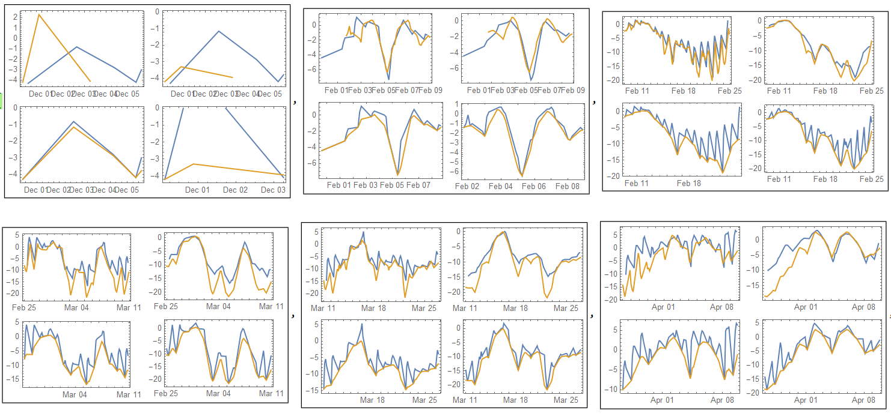

**4. Близкие профили: сезонные и межсезонные.**

Полученные профили можно сравнивать. В качестве метрики используем значение интеграла абсолютного значения всех пар функций. Для Малого Сареева имеем 83 лунных полупериода с 2012 по 2017 годы. Распределений округленных значений метрики приведены в таблицах.

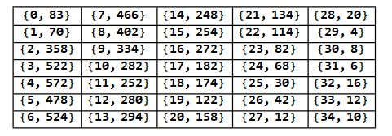

Этим значениям соответствует следующее распределение.

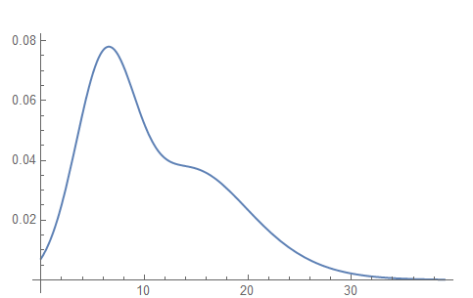

Ниже на рисунке приведена сезонная интерференционная картина: за 4 года для Малого Сареева для дневных профилей. Матрица 83х83. В рамках введенной метрики прослеживается некая периодичность.

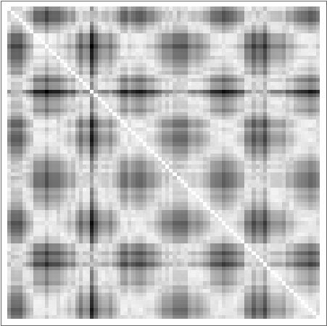

Можно отказаться от сезонности, уйдя от абсолютных значений температуры и сравнивать только безразмерные профили.

Одинаковые профили с разной температурой не будут близкими. Будем использовать другую метрику: интеграл от абсолютного значения разности функций со смещением на расстояния средней разницы между функциями по 10 точкам. Будем называть такие профили межсезонными.

Распределение становится более определенным — первое сезонное, второе межсезонное.

Вторая интерференционная картина также более четкая.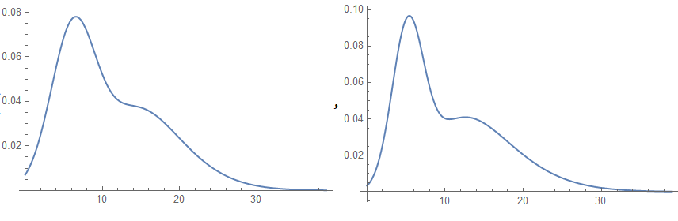

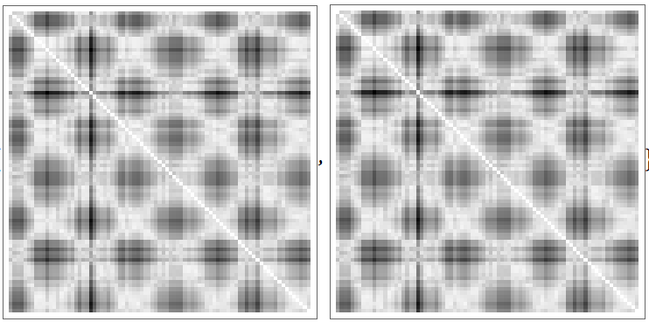

**5. Что получилось и что это дает?**

Понятно, что после осени будет зима, а после зимы — весна. Также ясно, что прогноз погоды достоверен на 3 дня.

Что нового дают полученные результаты? Исходя из них можно типизировать прогноз и понимать, по каким профилям он может развиваться, а по каким развитие маловероятно.

**6. Туман на аэродромах.**

Следующий пример демонстрирует явную пользу типизации профилей.

Туман на аэродромах представляет большую проблему. В нормальной ситуации температура с высотой должна убывать. Однако, если на некотором уровне появляются более теплые слои воздуха, чем на тех, которые лежат ниже (ближе к земле), то тогда и образуется туман. С туманом ничего сделать нельзя, но если имеется информация о возможном тумане, то организационные мероприятия позволяют существенно снизить ущерб от него.

Имеются устройства, которые периодически измеряют температуру через 50 метров до 1000 метров в высоту (всего 20 измерений).

По той же схеме, что и ранее выделяем типовые профили (фрагмент).

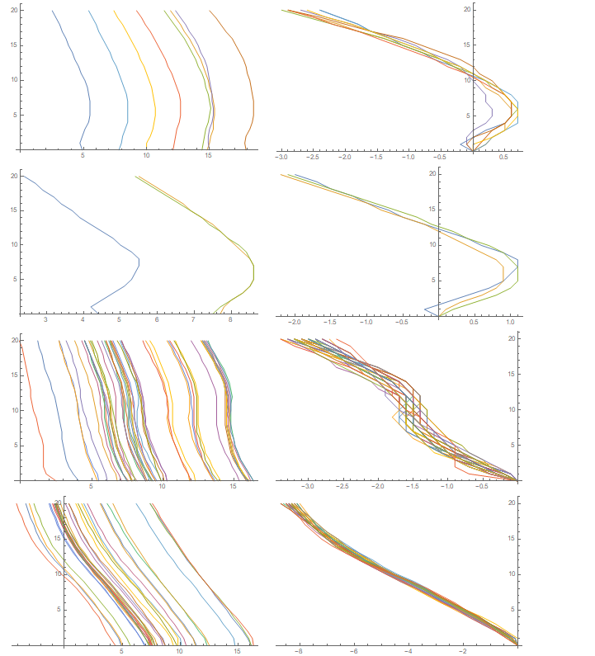

Сведенные справа профили по виду могут отличаться от расположенных слева из-за разной размерности шкалы.

Для прогнозирования важно связать данные прибора с регулярными данными аэродромной метеостанции. На картинке ниже сведены данные из двух источников.

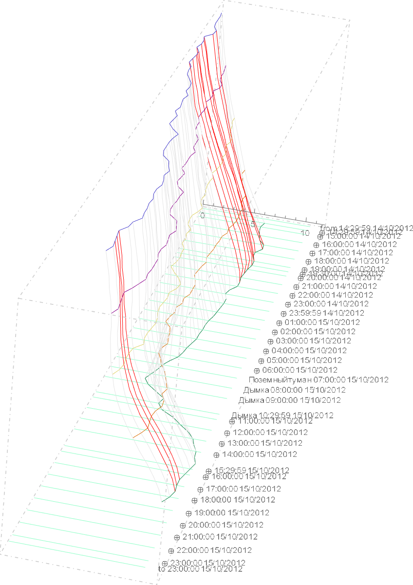

В итоге появляются комбинации последовательности измерений, совмещенные с явлениями природы, которые можно положить в основу системы машинного обучения выявления тумана.

**7. Выводы.**

Если промышленные компании хотят попробовать на практике достижения Индустрии 4.0 при минимуме вложений, то введение в рассмотрение фактора погодозависимости — самый лучший вариант. Ставить на погодозависимость при существующем уровне эффективности — не самый лучший вариант. Есть много других сфер, гарантирующих присутствие значительно больших резервов повышения эффективности.

Для агропромышленного комплекса и фермерских хозяйств, наоборот, погодозависимость является системообразующим фактором. Кажется, что при приближении к пределу эффективности доступному обычным организационным методам управления необходимо интенсивно экспериментировать в цифровых методах управления.